LIST

1. LIST

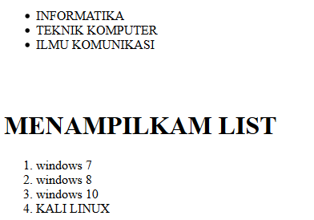

Keterangan:

List-style-position pada CSS berfungsi untuk menentukan posisi penanda atau titik hitam atau gambar yang di gunakan sebagai penanda dari daftar item atau daftar list berada di dalam kotak elemen atau di luar kotak elemen, karena default dari posisi penanda list dalam HTML berada di luar kotak elemen, jadi jika kalian ingin posisi penanda list berada di dalam elemen maka kalian gunakan fungsi property CSS ini

**list-style-position: inside**

**list-style-position: outside**

**<ul> - untuk memuat list dengan bertipe titik hitam tebal**

**<ol> - untuk membuat list dengan bertipe angka misalnya seperti 1,2,3 dst.**

**SOURCE CODE**

<html>

<head>

<style>

ul {

list-style-image: url('sqpurple.gif');

}

</style>

</head>

<body>

<ul>

<li>INFORMATIKA</li>

<li>TEKNIK KOMPUTER</li>

<li>ILMU KOMUNIKASI</li>

</ul>

<br><br>

<h1>MENAMPILKAM LIST</h1>

<ol>

<li>windows 7</li>

<li>windows 8</li>

<li>windows 10</li>

<li>KALI LINUX</li>

</ol>

</body>

</html>